

ТЕРРИТОРИАЛЬНАЯ ИЗБИРАТЕЛЬНАЯ КОМИССИЯ № 43

РЕШЕНИЕ

09 августа 2024 года |  | № 71 - 10
Санкт-Петербург

О форме и числе избирательных бюллетеней для голосования
на выборах депутатов муниципального совета внутригородского муниципального образования города федерального значения
Санкт-Петербурга поселок Металлострой седьмого созыва
по многомандатному избирательному округу №1

В соответствии с пунктом 5 статьи 52 Закона Санкт-Петербурга
от 21 мая 2014 года № 303-46 «О выборах депутатов муниципальных советов внутригородских муниципальных образований города федерального значения Санкт-Петербурга», Территориальная избирательная комиссия № 43 р е ш и л а:
1. Утвердить форму избирательного бюллетеня для голосования
на выборах депутатов муниципального совета внутригородского муниципального образования города федерального значения
Санкт-Петербурга поселок Металлострой седьмого созыва
по многомандатному избирательному округу № 1 согласно приложению № 1 к настоящему решению.
2. Утвердить число избирательных бюллетеней для голосования
на выборах депутатов муниципального совета внутригородского муниципального образования города федерального значения
Санкт-Петербурга поселок Металлострой седьмого созыва
по многомандатному избирательному округу № 1 согласно приложению № 2 к настоящему решению.
3. Утвердить требования к избирательным бюллетеням для голосования на выборах депутатов муниципального совета внутригородского муниципального образования города федерального значения
Санкт-Петербурга поселок Металлострой седьмого созыва
по многомандатному избирательному округу № 1 согласно приложению № 3 к настоящему решению.
4. Организовать закупку избирательных бюллетеней для голосования
на выборах депутатов муниципального совета внутригородского муниципального образования города федерального значения
Санкт-Петербурга поселок Металлострой седьмого созыва
по многомандатному избирательному округу № 1 за счет средств местного бюджета внутригородского муниципального образования города федерального значения Санкт-Петербурга поселок Металлострой, выделенных Территориальной избирательной комиссии № 43
на финансовое обеспечение подготовки и проведение выборов депутатов муниципального совета внутригородского муниципального образования города федерального значения Санкт-Петербурга поселок Металлострой седьмого созыва в количестве, утвержденном в приложении № 2
к настоящему решению.
6. Разместить настоящее решение на официальном сайте Территориальной избирательной комиссии № 43 в информационно-телекоммуникационной сети «Интернет».
7. Контроль за исполнением настоящего решения возложить
на председателя Территориальной избирательной комиссии № 43 Швец Татьяну Витальевну
Председатель Территориальной  избирательной комиссии № 43 | Т.В.Швец
Секретарь Территориальной избирательной комиссии № 43 | Л.О.Наяндина

Приложение № 1
к решению Территориальной избирательной комиссии № 43
от 09 августа 2024 года № 71 - 10

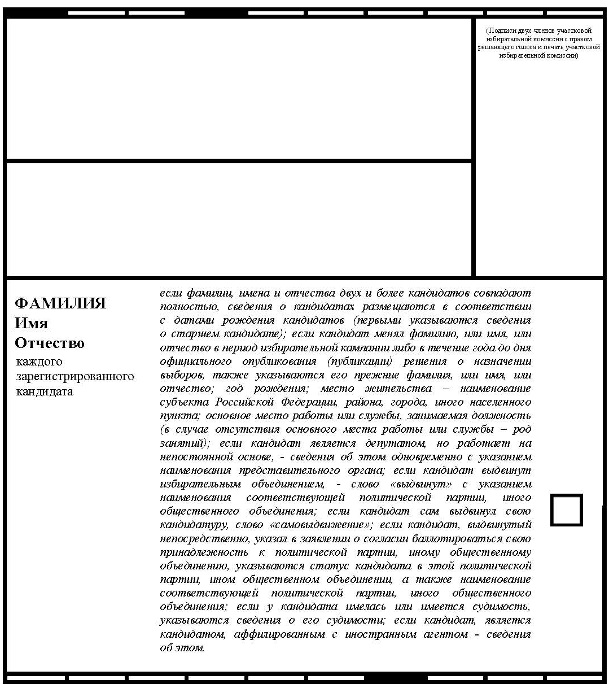

ИЗБИРАТЕЛЬНЫЙ БЮЛЛЕТЕНЬ
для голосования на выборах депутатов муниципального совета внутригородского муниципального образования Санкт-Петербурга
поселок Металлострой седьмого созыва
8 сентября 2024 года
многомандатный избирательный округ № 1
Санкт-Петербург

РАЗЪЯСНЕНИЕ ПОРЯДКА ЗАПОЛНЕНИЯ ИЗБИРАТЕЛЬНОГО БЮЛЛЕТЕНЯ
Поставьте любой знак в пустом квадрате справа от фамилий не более чем пяти зарегистрированных кандидатов, в пользу которых сделан выбор.
Избирательный бюллетень, в котором любой знак (знаки) проставлен (проставлены) более чем
в пяти квадратах, либо не проставлен ни в одном из них, считается недействительным.
Избирательный бюллетень, не заверенный подписями двух членов участковой избирательной комиссии c правом решающего голоса и печатью участковой избирательной комиссии, признается бюллетенем неустановленной формы и при подсчете голосов не учитывается.

Примечание.
Фамилии зарегистрированных кандидатов размещаются в алфавитном порядке. Наименование политической партии, выдвинувшей кандидата, указывается без выделения полужирным шрифтом. При включении в избирательный бюллетень сведений о судимости зарегистрированного кандидата указываются сведения об имеющейся и (или) имевшейся судимости с указанием номера (номеров) и части (частей), пункта (пунктов), а также наименования (наименований) статьи (статей) Уголовного кодекса Российской Федерации, статьи (статей) уголовного кодекса, принятого в соответствии с Основами уголовного законодательства Союза ССР и союзных республик, статьи (статей) закона иностранного государства, если кандидат был осужден в соответствии с указанными законодательными актами за деяния, признаваемые преступлением действующим Уголовным кодексом Российской Федерации. Если в избирательный бюллетень включаются сведения о неснятой и непогашенной судимости, то перед сведениями о судимости указываются слова «имеется судимость:». Если в избирательный бюллетень включаются сведения о снятой или погашенной судимости, то перед сведениями о судимости указываются слова «имелась судимость:», а после сведений о судимости указывается слово «снята» или «погашена» и дата снятия или погашения судимости. В соответствующих случаях указываются слова «является кандидатом, аффилированным с иностранным агентом».

Приложение № 2
к решению Территориальной избирательной комиссии № 43
от 09 августа 2024 года № 71 - 10

Число избирательных бюллетеней для голосования
на выборах депутатов муниципального совета внутригородского муниципального образования города федерального значения
Санкт-Петербурга поселок Металлострой седьмого созыва

Наименование избирательного округа | Число изготавливаемых избирательных бюллетеней
Многомандатный избирательный округ № 1 | 9 500
Всего | 9 500

Приложение № 3
к решению Территориальной избирательной комиссии № 43
от 09 августа 2024 года № 71 - 10

Требования к избирательным бюллетеням
для голосования на выборах депутатов муниципального совета внутригородского муниципального образования города федерального значения Санкт-Петербурга поселок Металлострой седьмого созыва
по многомандатному избирательному округу №1

Избирательные бюллетени для голосования на выборах депутатов муниципального совета внутригородского муниципального образования города федерального значения Санкт-Петербурга поселок Металлострой седьмого созыва (далее – избирательные бюллетени) для использования
на избирательных участках с применением комплексов обработки избирательных бюллетеней 2017 (далее - КОИБ) печатаются на офсетной бумаге белого цвета плотностью 80 г/м².
Избирательные бюллетени изготавливаются на основании оригинал-макета, подготовленного в бумажном и машиночитаемом виде
с использованием комплексов средств автоматизации ГАС «Выборы» Территориальной избирательной комиссией № 43, организующей выборы депутатов муниципального совета внутригородского муниципального образования города федерального значения Санкт-Петербурга поселок Металлострой седьмого созыва по многомандатному избирательному округу №1 (далее – ТИК), в соответствии с формой избирательных бюллетеней, утвержденной ТИК.
Избирательные бюллетени для КОИБ должны быть прямоугольной формы и удовлетворять следующим требованиям:
- углы должны быть равны 90,0° +/- 0,1°;
- кривизна края обреза бюллетеня в точке максимального прогиба не должна превышать 1 мм;
- разность диагоналей бюллетеня не должна превышать 2 мм;
- ширина бюллетеня - 210 +/- 1 мм;
- длина бюллетеня - 600 мм.
В избирательных бюллетенях в алфавитном порядке указываются фамилии зарегистрированных кандидатов, а также иные сведения, предусмотренные статьей 52 Закона Санкт-Петербурга от 21 мая 2014 года
№ 303-46 «О выборах депутатов муниципальных советов внутригородских муниципальных образований города федерального значения
Санкт-Петербурга».
В избирательных бюллетенях части, отведенные каждому кандидату, разделяются прямой линией. Указанные части избирательных бюллетеней должны быть одинаковыми по площади.
Справа от сведений о каждом зарегистрированном кандидате помещается пустой квадрат. Квадраты должны быть одинакового размера
и располагаться строго друг под другом.
Нумерация избирательных бюллетеней не допускается.
Обрезной формат избирательного бюллетеня для КОИБ должен обеспечивать расстояние в 12 мм от рамки черного цвета, на котором
не должно быть никаких знаков, символов или иных неидентифицируемых элементов.
Текст избирательных бюллетеней печатается на русском языке в одну краску черного цвета и размещается только на одной (лицевой) стороне бюллетеней.
На лицевой стороне избирательных бюллетеней в правом верхнем углу предусматривается свободное место для подписей двух членов участковой избирательной комиссии с правом решающего голоса, подлежащие заверению печатью этой комиссии.
Каждый избирательный бюллетень должен содержать разъяснения
о порядке его заполнения.
На оборотной стороне избирательных бюллетеней для КОИБ в целях защиты от подделки при их изготовлении по всей поверхности оборотной стороны типографским способом наносится защитная сетка розового цвета.

